**实验六 数据库原理综合实验**

# 实验目的

1. 运用所学的数据库设计技术，针对一个具体的应用系统，完成系统数据库的概念模型、逻辑模型和物理模型的设计。以巩固理论课程上所学的知识，更好地掌握数据库设计技术方法。
2. 对前面章节所学的知识加以综合应用。

# 实验内容

给定一个应用环境，如学生选课系统、超市管理系统、某企业库存管理系统、学校图书管理系统、学校综合积分管理系统等等。（同学们课从上述选定一个题目，也可以选取一个自己较熟悉的应用环境）。完成下面的工作

## 数据库概念模型设计

1. 进行需求分析。-对系统的语义进行描述（包括功能、所需的数据及他们之间的关系和处理方法）
2. 识别系统中的实体及实体的属性，分析实体之间的联系。
3. 设计数据库概念模型，画出E-R图。

## 数据库逻辑模型设计

1. 根据数据库概念模型设计数据库的逻辑模型。-将E-R模型转化到逻辑模型
2. 根据应用需要和规范化理论对逻辑模型进行优化。

## 数据库物理模型设计

1. 针对某种DBMS，设计数据库物理模型，包括表空间、表和索引等于物理存储有关的设计。
2. 优化物理模型
3. 生成某种DBMS的SQL语句，创建数据库及其表。

## 装载数据

1. 收集真实数据或者生成模拟数据。
2. 批量加载数据到数据库中。
3. 设计一系列SQL语句，尤其是连接查询、嵌套查询等SQL语句，以测试数据库性能。

# 实验要求

1. 可以借助POWERDESIGNER等系统分析与设计辅助工具进行数据库设计，也可以使用WORD文件直接生成各种设计文档。
2. 选择的数据库应用系统应该规模适中，不宜太大太复杂，可能做不完；也不宜太小太简单，甚至仅有三两个表组成。
3. 要设计良好的数据库完整性约束。
4. 思考题：数据库设计通常由哪些辅助工具？各有哪些优缺点？

# 实验步骤

## 数据库概念模型设计

1. 进行需求分析。

学生需要有学号、姓名、性别、年龄、专业等信息。

选课需要有学号、课号、成绩等信息

课程需要有课程号、课程名、先修课、学分等信息

1. 设计数据库概念模型，画出E-R图。

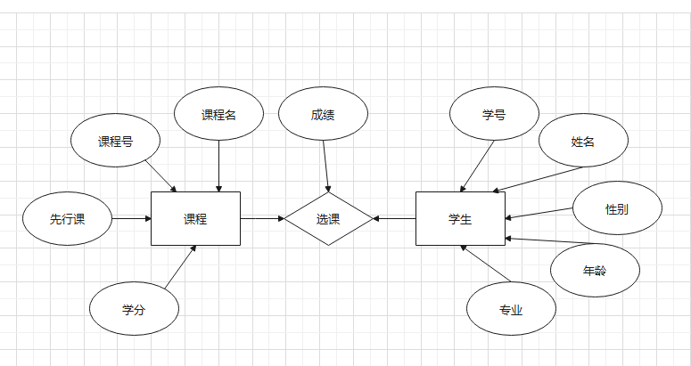

## 数据库逻辑模型设计

1. 根据数据库概念模型设计数据库的逻辑模型。

Student{Sno,Sname,Ssex,Sage,Sdept},其中Sno为主码

Course{Cno,Cname,Cpro,Ccredit}，其中Cno为主码

SC{Sno,Cno,Grade}，其中(Sno,Cno)为主码

1. 对逻辑模型进行优化。

无需优化

## 数据库物理模型设计

1. 针对某种DBMS，设计数据库物理模型，包括表空间、表和索引等于物理存储有关的设计。

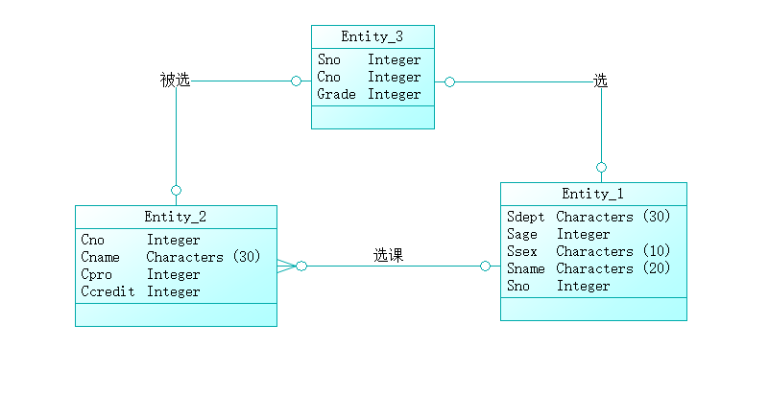

1. 优化物理模型

无需优化

1. 生成某种DBMS的SQL语句，创建数据库及其表。

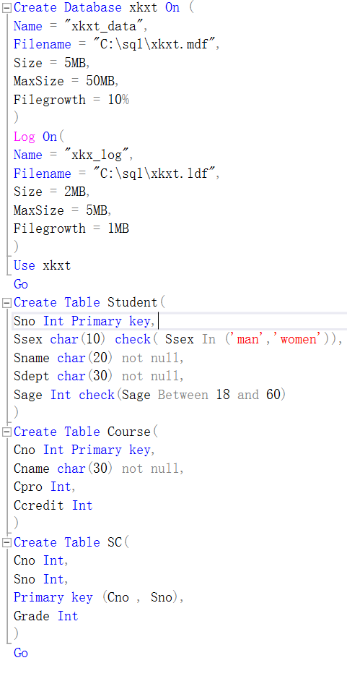

## 装载数据

1. 收集真实数据或者生成模拟数据。

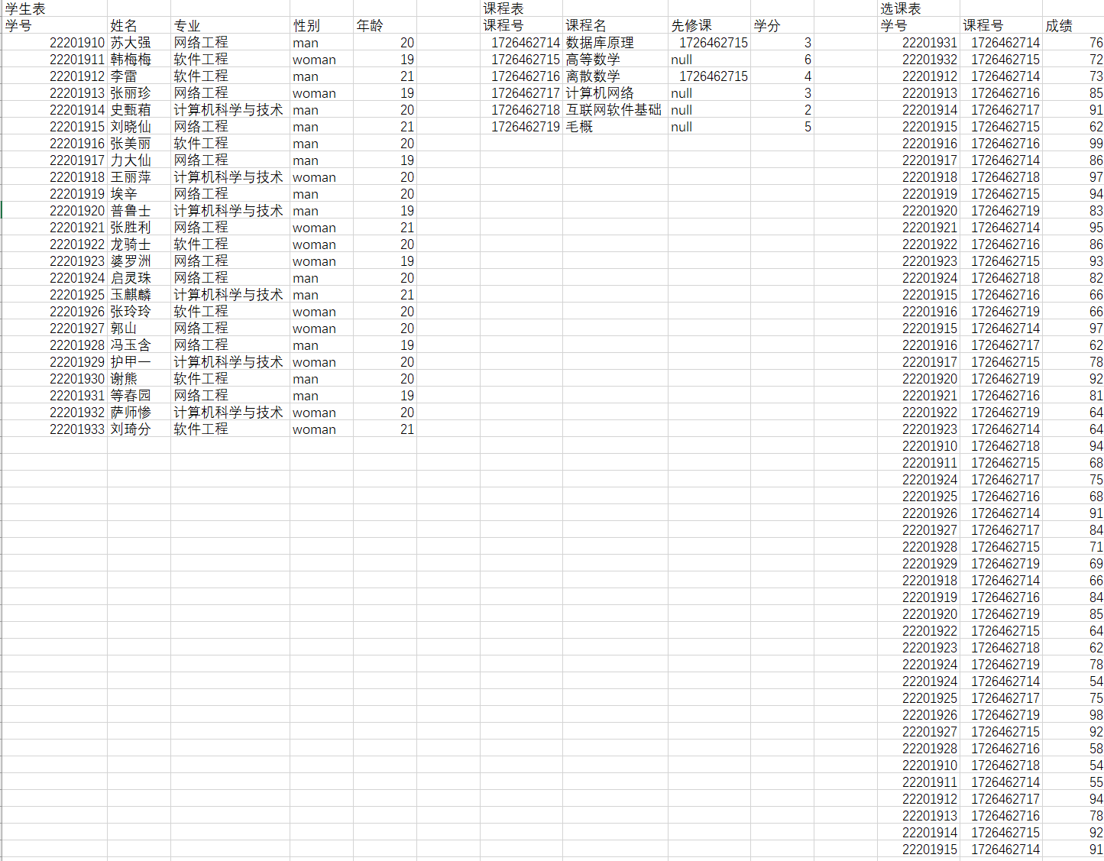

1. 批量加载数据到数据库中。

通过编辑前200行，将数据导入到数据库中

Student表

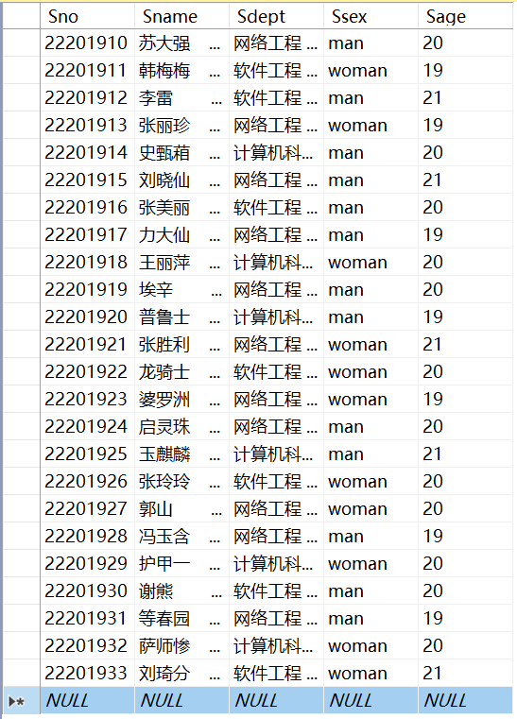

Course表

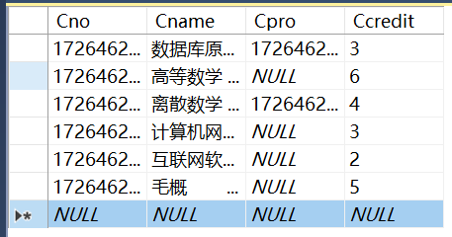

SC表

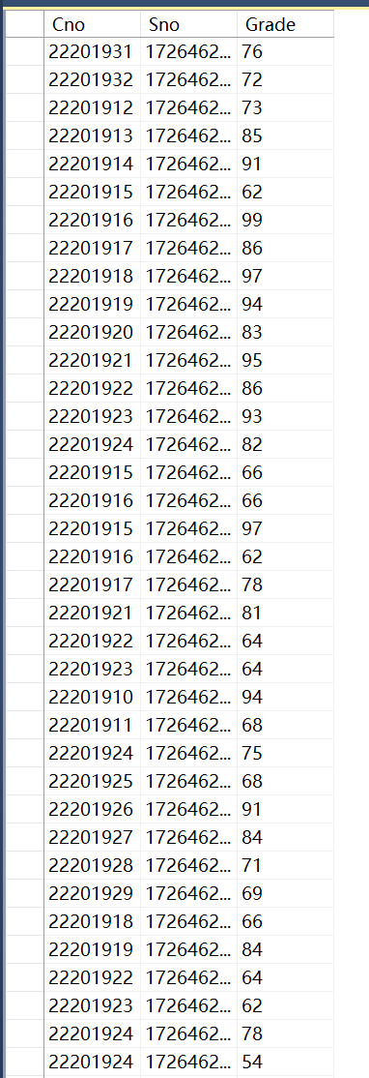

1. 设计一系列SQL语句，尤其是连接查询、嵌套查询等SQL语句，已测试数据库性能。

1.简单查询

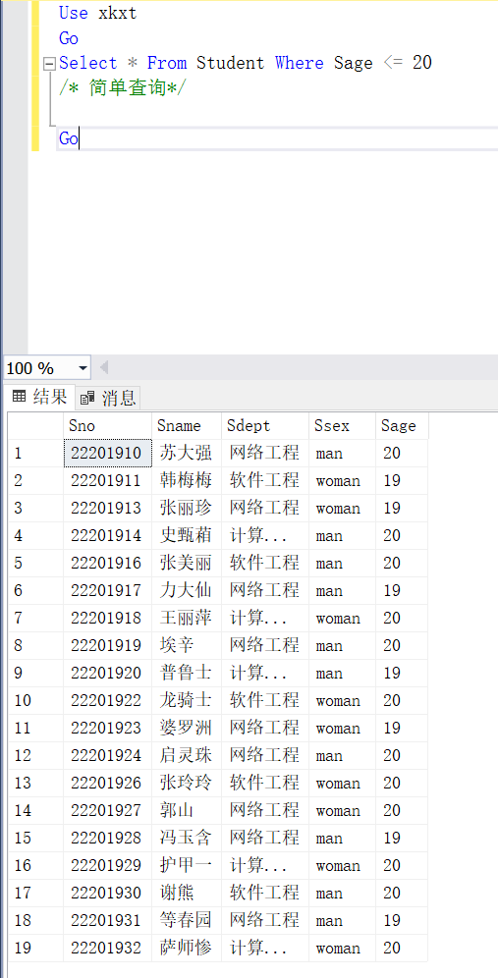

2.带有聚合函数的查询

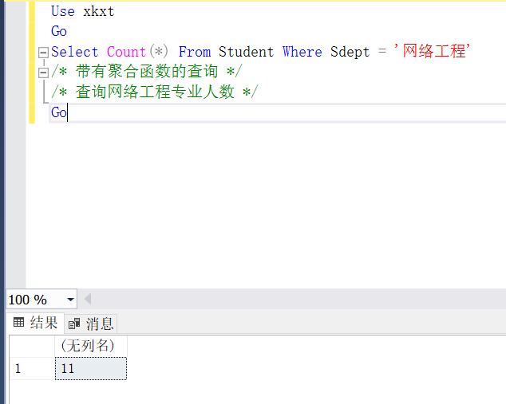

3.带有Where的选择查询

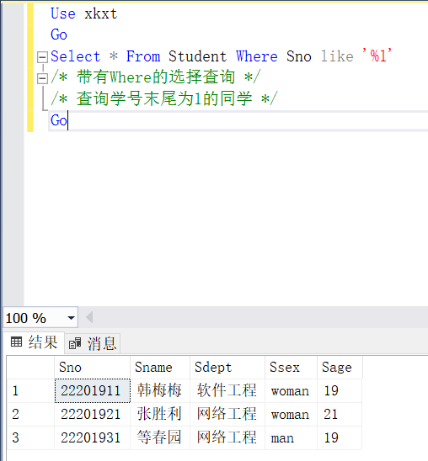

4.In的多层嵌套查询

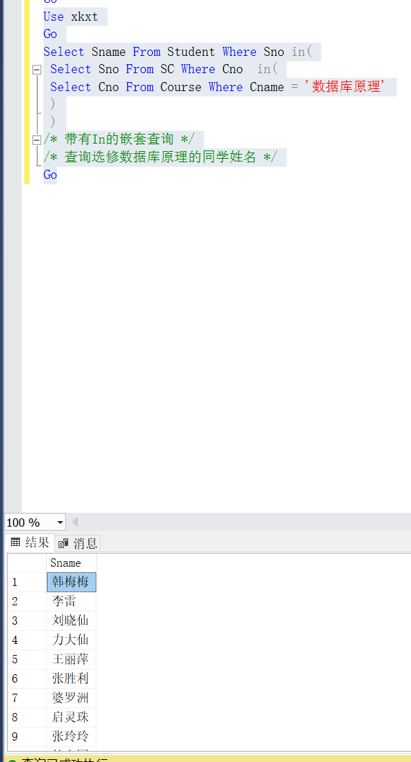

5.Exists嵌套查询

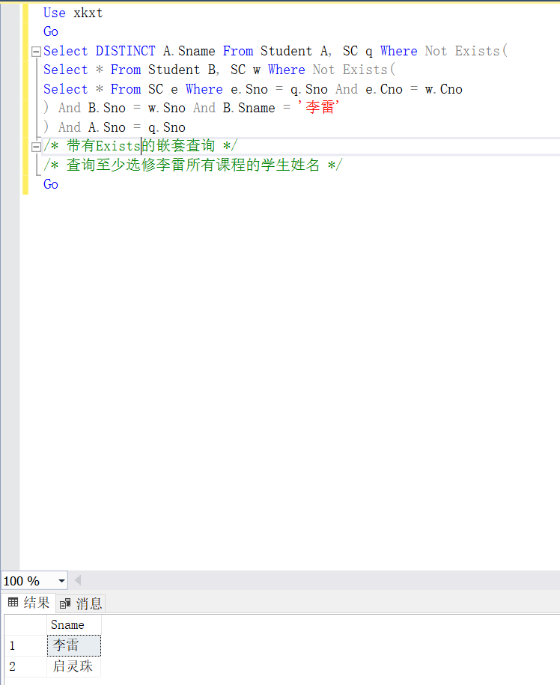

6.Group by分组查询

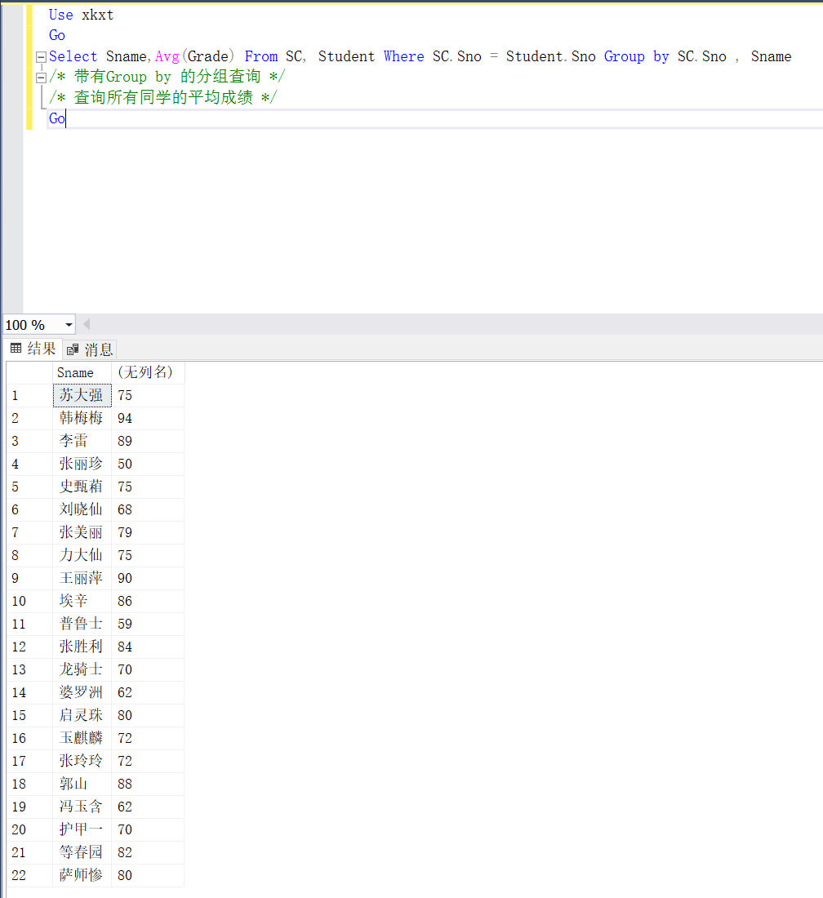

7.带有Order by的排序

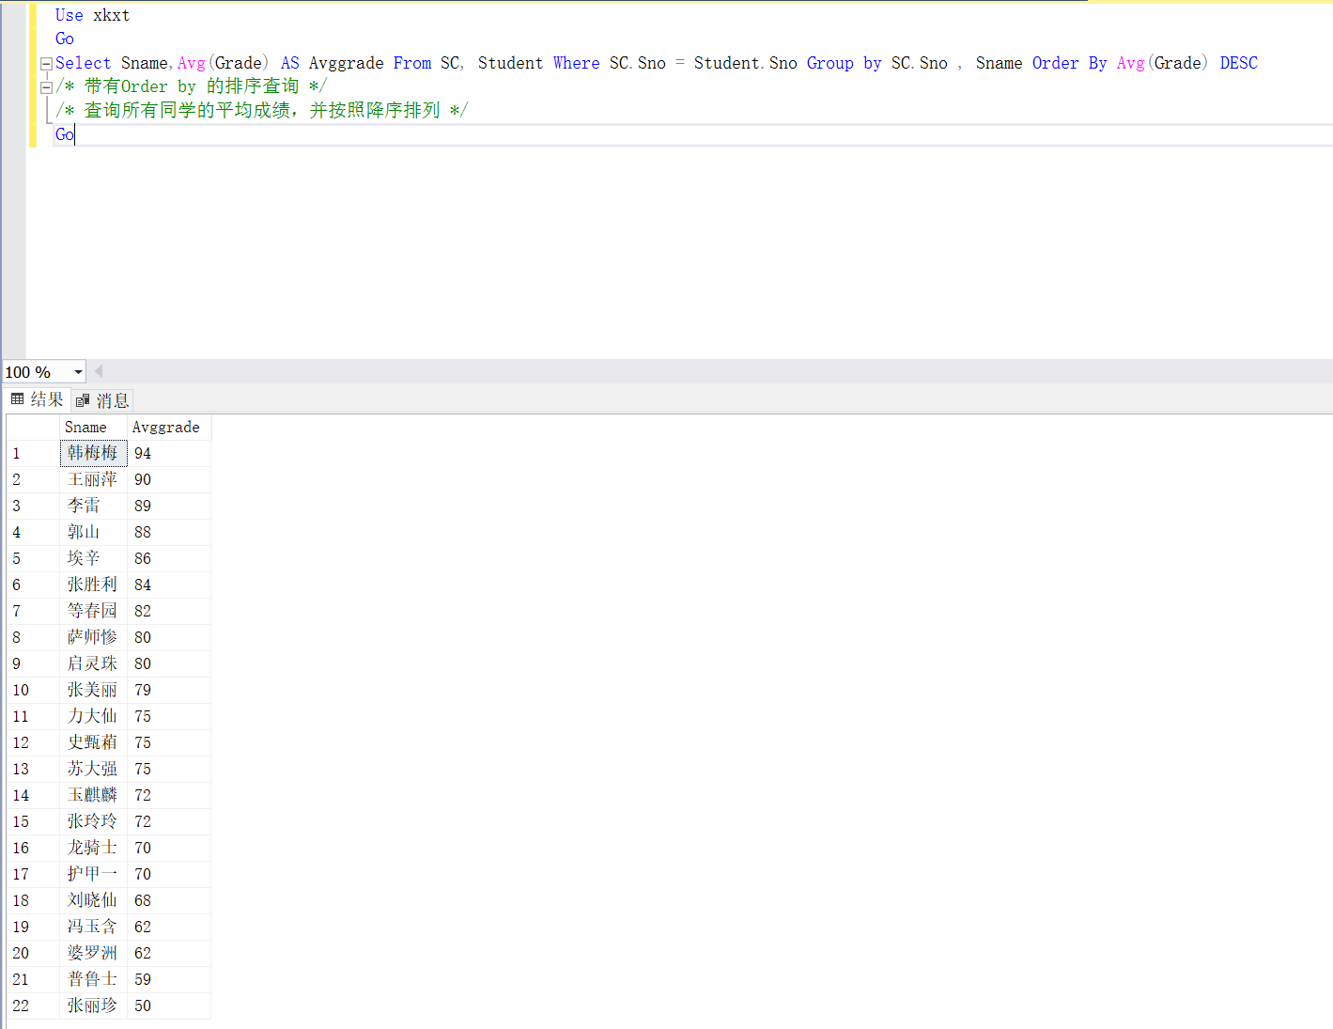

8.创建视图

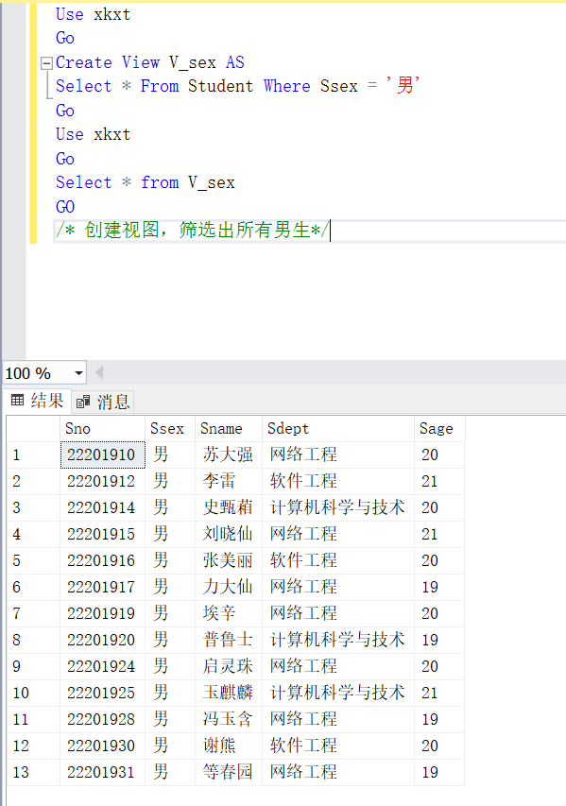

9.更新表

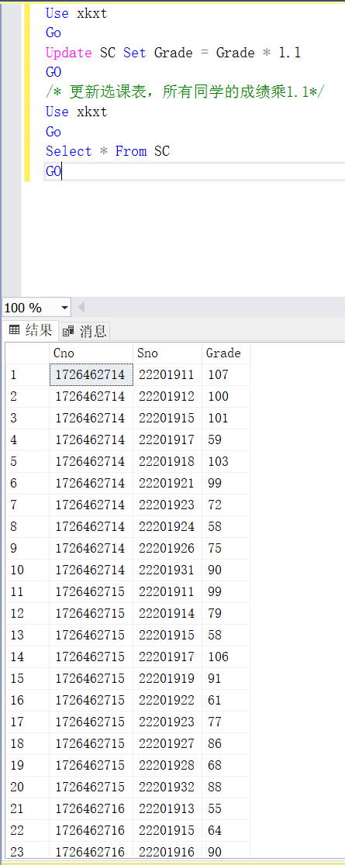

10.因部分成绩超过100故创建触发器,使成绩不超过100

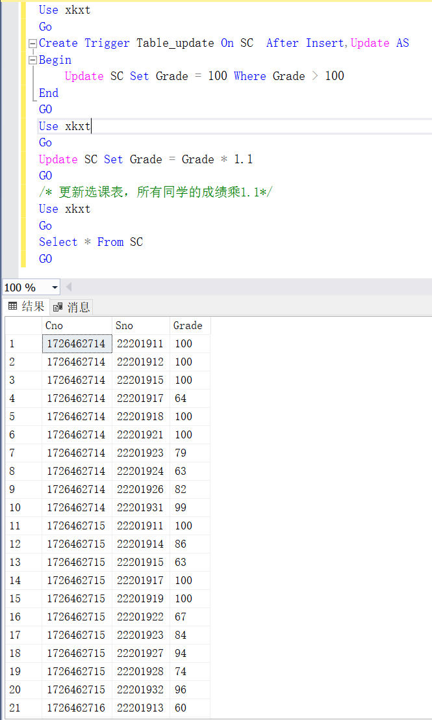

# 总结与体会

## 实验中出现的问题及其解决方案

1.对约束条件constraint以及exists语句的使用不是很熟练，通过课本上的例题加深了影响。

2.创建表时没有完全实现各类约束，通过后期的修改语句加入。

## 总结

1.回顾了实验课以来各种sql语句的使用，如数据库的创建，表的创建，表的查询等

2.复习了访问数据库的用户的创建和权利的给予与回收

3.建立了小型数据库并且通过各类语句检验了数据库的可行性

## 体会

本次实验回顾了sql基本上所有已学语句的用法，其中在使用过程中偶尔会出现差错以及遗忘，通过及时的回顾巩固了知识。本次综合应用检验了我拥有了创建小中型数据库的能力，并通过各类sql语句的使用校验了数据库的性能。对今后数据库的管理打下了基础。